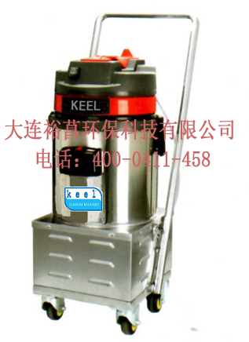
产品名称 | 电瓶式工业吸尘器
产品型号 | KEB 0715B48
电压 | DC48
流量 m³/h | 234
功率 W | 700
风压 kpa | 24.7
容量 L | 15
电瓶容量 AH | 30
过滤精度 μm | 0.2
尺寸 cm | 55*38*100
工作时间 H | 2
产品特点：
1.采用交直流干湿两用型电机，可吸尘、吸水同时完成给您的工作带来便利。
2.电机单独启动，可以有限延长使用时间，工作效率高。
3.倾倒式集尘桶，可加装垃圾袋更加方便清倒垃圾，避免二次污染。
4.电池30AH,工作时间自由掌控。
5.不锈钢金属材料，坚固耐用、耐磨、不易划伤。
6.配备高效过滤器，有效延长工作时间，过滤精度，0.2μm，排出的空气可达99.9%。
7.无电线缠绕，可以在复杂的车间自由穿梭，工作效率倍增。
8.满足一般的清洁工作时间需求。配置高品质充电器，充电：8-10小时即可充满。
9.应用场所：大型工厂、广场、郊外、冶金、煤矿、环卫设备配套使用、地下车库等。
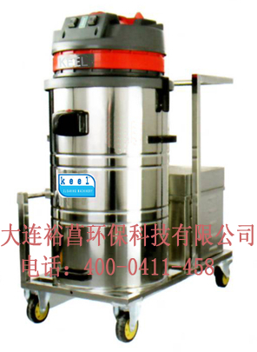
产品名称 | 电瓶式工业吸尘器
产品型号 | KEB 1580B24
电压 | DC24
流量 m³/h | 351
功率 W | 1500
风压 kpa | 37
容量 L | 80
电瓶容量 AH | 120
过滤精度 μm | 0.2
尺寸 cm | 80*50*1130
工作时间 H | 4-5

产品特点：
1.采用交直流干湿两用型电机，可吸尘、吸水同时完成给您的工作带来便利。
2.电机单独启动，可以有限延长使用时间，工作效率高。
3.倾倒式集尘桶，可加装垃圾袋更加方便清倒垃圾，避免二次污染。
4.电池30AH,工作时间自由掌控。
5.不锈钢金属材料，坚固耐用、耐磨、不易划伤。
6.配备高效过滤器，有效延长工作时间，过滤精度，0.2μm，排出的空气可达99.9%。
7.无电线缠绕，可以在复杂的车间自由穿梭，工作效率倍增。
8.满足一般的清洁工作时间需求。配置高品质充电器，充电：8-10小时即可充满。
9.应用场所：大型工厂、广场、郊外、冶金、煤矿、环卫设备配套使用、地下车库等。
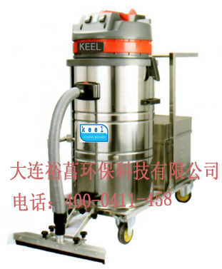
产品名称 | 电瓶式带推吸功能工业吸尘器
产品型号 | KEP 1580B24
电压 | DC24
流量 m³/h | 351
功率 W | 1500
风压 kpa | 37
容量 L | 80
电瓶容量 AH | 120
过滤精度 μm | 0.2
尺寸 cm | 80*50*1130
工作时间 H | 4-5
产品特点：
1.采用交直流干湿两用型电机，可吸尘、吸水同时完成给您的工作带来便利。
2.电机单独启动，可以有限延长使用时间，工作效率高。
3.倾倒式集尘桶，可加装垃圾袋更加方便清倒垃圾，避免二次污染。
4.电池30AH,工作时间自由掌控。
5.不锈钢金属材料，坚固耐用、耐磨、不易划伤。
6.配备高效过滤器，有效延长工作时间，过滤精度，0.2μm，排出的空气可达99.9%。
7.无电线缠绕，可以在复杂的车间自由穿梭，工作效率倍增。
8.满足一般的清洁工作时间需求。配置高品质充电器，充电：8-10小时即可充满。
9.应用场所：大型工厂、广场、郊外、冶金、煤矿、环卫设备配套使用、地下车库等。

